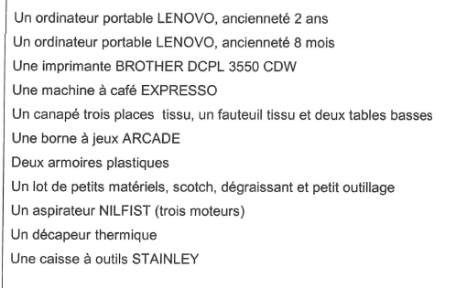
Deux paires de ventouses pour parebrises

Six vitres de véhicule latérales

38 parebrises :

